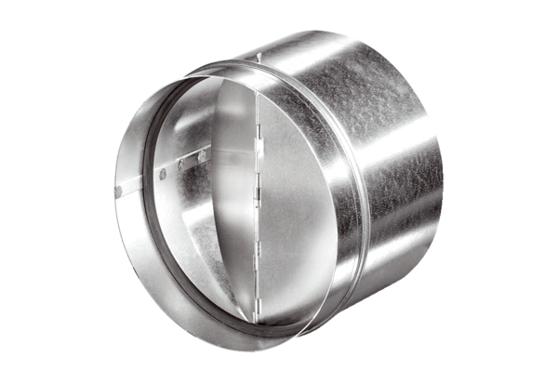Automata visszacsapó szelep AVM 20Csomagolási egység: 1 darabVálaszték: C
Termékszám: 0093.0006Gyártó: MAICO

